Мобильные приложения «Честный ЗНАК» и «АНТИКОНТРАФАКТ АЛКО»

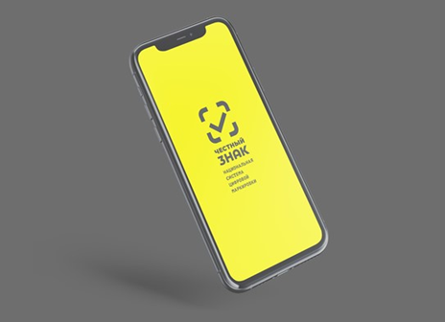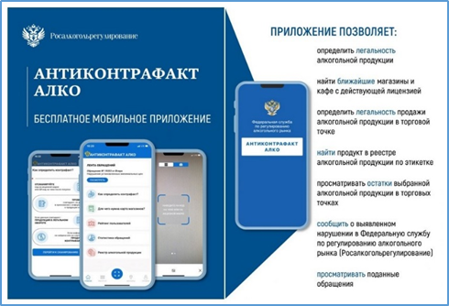
Все по-честному!

Необходимо проверить подлинность товаров? С этим вам помогут мобильные приложения «Честный ЗНАК» и «АНТИКОНТРАФАКТ АЛКО».

Всё, что нужно покупателю – скачать и отсканировать код.

Что будет доступно в программе «Честный знак»?
данные о производителе
дата и место изготовления
сроки годности и условиях хранения
подробное описание товара
возможность сообщить о нарушении.

Что касается мобильного приложения «АНТИКОНТРАФАКТ АЛКО», то оно позволяет:

определить легальность алкогольной продукции по данным из ЕГАИС;
определить легальность продажи алкогольной продукции в торговой точке;
найти ближайшие легальные пункты реализации алкогольной продукции;
сообщить о нарушении в Федеральную службу по регулированию алкогольного рынка.

Основные инструменты:

Места продаж: сервис наглядно отображает организации, имеющие лицензию на осуществление розничной торговли алкогольной продукцией на карте и списком.

Проверка продукции перед покупкой: сканируйте федеральные специальные или акцизные марки в местах продажи алкогольной продукции и проверяйте соответствие информации с федеральной специальной или акцизной марки, нанесенной на бутылку алкогольной продукции данным, зафиксированным в ЕГАИС.

Проверка легальности покупки: сканируйте QR-код с чека, выданного на кассе, и получите результат о соответствии информации с чека данным, зафиксированным в ЕГАИС.

Сообщение о правонарушении: в случае если организация осуществляет продажу алкогольной продукции без лицензии (ее нет на карте или в списке), продает алкогольную продукцию несовершеннолетним, нарушает время продажи алкогольной продукции или нарушает установленные минимальные цены на алкогольную продукцию, то у вас есть возможность сообщить об этих правонарушениях прямо в приложении.

